УДК 338.48 (470.51)

Событийный туризм в регионах Российской Федерации
(на примере Удмуртской Республики)

С. А. Рябая
ФГБОУ ВО «Ижевский государственный технический университет имени М. Т. Калашникова,
Ижевск, Россия

Аннотация. Статья посвящена исследованию роли событийного туризма в социально-экономическом развитии территории. В статье исследован опыт развития событийного туризма в одном из регионов России – Удмуртской Республики, а также определены факторы, сдерживающие развитие событийного туризма.

Ключевые слова – событийный туризм, эффективность, региональное развитие, территория, экономика.

I. ВВЕДЕНИЕ

В современной научной литературе под событийным туризмом понимается туристическая деятельность, связанная с разнообразными общественными явлениями, уникальными природными событиями, которые притягивают множество российских и иностранных туристов. Событийным туризм представляет собой череду событий и мероприятий культурной, спортивной, этнографической или выставочной направленности. В России событийный туризм начал развиваться относительно недавно. Исследователи Нарута Я. С., Гарина Т. А. утверждают, что данное направление не выделяется Федеральным агентством по туризму Министерства культуры Российской Федерации в отдельный вид туризма [1]. Событийный туризм классифицируется исследователями по разным критериям: по своему масштабу (региональные, национальные, международные), по функциональной направленности (конгрессивный, спортивный, выставочный, ярморочный, развлекательный, познавательный), по тематическому виду. Среди российских исследователей, которые изучали событийный туризм, можно выделить Е. Г. Леонидову [2, 3], С. В. Батальянц [4]. Состояние туристической отрасли Удмуртской Республики на современном этапе изучались Г. Н. Мерзляковой [5, 6, 7], Л. В. Баталовой [6, 7], О. А. Голубева [8].

III. ТЕОРИЯ

Удмуртская Республика представляет собой регион туристической привлекательности. Природный и историко-культурный потенциал Удмуртской Республики позволяет развивать многие виды туризма, включая наиболее распространенные по потребительским предпочтениям: культурно-познавательный, охотничье-промысловый, деловой, сельский, событийный, активный (в том числе спортивно-оздоровительный), экологический, лечебно-оздоровительный, этнографический. Событийный туризм в Удмуртии относительно новое явление.
В Удмуртской Республике туризм как отрасль входит в структуру республиканского правительства и остается подведомственным Министерству культуры и туризма Удмуртской Республики. Министерством культуры и туризма Удмуртской Республики совместно с туроператорами региона разработаны и активно реализуются порядка 157 туристических маршрутов, в том числе для лиц с ограниченными возможностями и людей пожилого возраста, вошедших в официальный реестр Министерства (см. туристическую карту Удмуртии).
Туристический сектор Удмуртской Республики развивается, ежегодное увеличение численности туристов показывает о необходимости дальнейшего развития перспективных видов туризма для улучшения экономики региона. Диаграмма показывает динамику туристического потока в Удмуртскую Республику. Основной поток туристов в Удмуртию формируется из близлежащих регионов: Республики Татарстан, Пермского края, Нижегородской области, Республики Башкортостан и Свердловской области.
Диаграмма – Численность граждан, посетивших объекты туристической индустрии Удмуртской Республики в 2014 – май 2017 гг., тыс. человек

Примечание – диаграмма составлена по данным официального сайта Министерства культуры и туризма в Удмуртской Республике. URL: http://minkultura.udmurt.ru/ (дата обращения: 31.10.2017).

В 2016 г. Удмуртская Республика занимала предпоследнее место в Приволжском федеральном округе по объему оказанных туристических услуг. Как отмечал Глава Республики Удмуртия А. В. Бречалов, сегодня Удмуртия не входит в топ-20 мест для событийного туризма в отличие от Казани, Перми и Уфы.
Однако в последние годы в регионе активно развивается событийный туризм:
• Международный фестиваль финно-угорской кухни «Быг-Быг» (2014 г.). Он проходит с 2014 г. в д. Быги Шарканского района, который является центром финско-угорной народности. Ежегодно данное мероприятие посещают около 1000 гостей из разных стран;
• Всемирный день пельменя. Пельменьфест (2015 г.) проводится в течении двух недель, начиная со второй субботы февраля. Этот фестиваль объединяет любителей пельменей с разных стран. Гости данного мероприятия участвуют в конкурсных программах, а также покупают угощения ручной работы. Данный фестиваль проходит ежегодно с 2015 г. на центральной площади г. Ижевска. По итогам 2015 г. данный фестиваль занял второе место в номинации «Лучшее событие в области гастрономического туризма» на Национальной премии «Russian Event Awards». В январе 2017 г. данный фестиваль признали лучшим региональным проектом и он стал лауреатом премии «Серебряный Лучник» – Приволжье»;
• Рок-фестиваль «Улетай» проводится ежегодно с 2007 г. на базе спортивно-туристического центра «Нечкино», собирая ежегодно несколько тысяч зрителей и около трёхсот исполнителей не только Удмуртии, но Татарстана, Пермского края и всей России;
• Республиканский национальный праздник удмуртского народа «Гербер» проводится с 1992 г. и Правительством Удмуртской Республики признан республиканским. С 2010 г. традиционным местом проведения стал архитектурно-этнографический музей заповедник «Лудорвай». Данный фестиваль отличная возможность для знакомства с традициями, обычаями культурой удмуртского народа. Гости данного праздника смогут купить сувениры народных умельцев и посмотреть выступления удмуртских коллективов. В 2016 г. национальный праздник «Гербер» занял 3 место в области событийного туризма на национальной премии «Russian Event Awards» Привожского и Уральского Федеральных округов;
• ежегодный Рыжий фестиваль (с 2004 г.) является уникальным проектом, который проводится в г. Ижевске с 2004 г. Цель данного проекта – создание нового имиджа города, развитие межнационального сотрудничества и национально-культурных организаций;
- В 2013 г. состоялся Международный Бурановский фестиваль народного творчества, особенностью которого стало проведение его сразу на нескольких площадках Удмуртии. Участниками фестиваля были ансамбли, молодёжные фольклорные коллективы, отдельные исполнители, представляющие современные направления этнической вокальной и инструментальной музыки из регионов России, стран ближнего и дальнего зарубежья. В рамках фестиваля в городах и районах Удмуртии проводились различные мастер-классы и праздники (праздник «Выль базар» в Бураново, «Перевозинский рассольник» в с. Перевозное, праздничное гуляние «Юмшан»).
- С 2007 г. самым массовым фестивалем бардовской песни в Удмуртской Республике является межрегиональный музыкальный фестиваль «Бабушкина дача». Кроме традиционных песенно-поэтических и музыкальных конкурсов и концертных программ для участников и гостей фестиваля будут организуются дополнительные развлечения, спортивные мероприятия, весёлые программы для детей и их родителей. Приятно радует факт расширения географии и количества участников фестиваля год от года. Теперь на «поляну» приезжают участники и гости со всей России: Москва, Пермь, Екатеринбург, Киров, Уфа, Казань, Ижевск, Воткинск, Чайковский, Краснокамск, Нижнекамск, Сарапул, Глазов, а также из большинства сельских районов Удмуртии.
- Музыкальный фестиваль, посвященный П.И. Чайковскому – это одно из значимых событий в культурной жизни Удмуртской Республики. Самым главным достижением фестиваля является приобщение зрителей к симфонической музыке, которая является интеллектуальным достоянием. В музыкальном фестивале принимают участие лучшие исполнители и профессиональные коллективы России и Удмуртии. Он получил признание со стороны ведущих коллективов и выдающихся мастеров России. Концерты фестиваля по традиции проходят на родине П.И. Чайковского г. Воткинске и на концертных площадках города Ижевска.
- Международный фестиваль циркового искусства проходит в Удмуртии уже десять лет. В 2017 г. в нем приняли участие артисты из 15 стран мира: Италии, Испании, США, Китая, Монголии, Аргентины, Швейцарии, Болгарии, Эфиопии, Вьетнама, Германии, Японии, Украины, Северной Кореи и, конечно, артисты из России, было заявлено 26 номеров различных жанров и направлений.
В 2017 г. два проекта из Удмуртии стали победителями национальной премии в области событийного туризма Russian Event Awards – 2017. Всего на конкурс было подано 191 проект из 17 регионов России. От Приволжского федерального округа в финал вышли 84 проекта из 12 регионов, в том числе 5 из Удмуртской Республики. В номинации «Лучшее туристическое событие в области гастрономического туризма» претендовали сразу три мероприятия: II Межрегиональный фестиваль-конкурс кулинарного искусства «Зарни – Ё перепеч, табань но пельнянь!», IV Международный фестиваль финно-угорской кухни «Быг-быг» и республиканский народный праздник «Перевозинский засольник». Третье место в области гастрономического туризма занял IV Международный фестиваль финно-угорской кухни «Быг-Быг», а в дополнительный список финалистов попал Удмуртский республиканский национальный праздник нового урожая «Выль», направленный на популяризацию народных традиций и промыслов.
Таблица – Участие Удмуртии в Национальной премии в области событийного туризма в 2013-2017 гг. [9]
Период, год | Номинация | Место | Рейтинг
2013 | Номинация «Лучшая идея для развития событийного туризма» | 3 место — Всероссийский международный кулинарный фестиваль «От Китая до Пельняня» | Национальный
2015 | Лучшее событие в области гастрономического туризма | 2 место — Ежегодный фестиваль «Всемирный день пельменя» | Национальный
2016 | Событийный туризм | 3 место – национальный праздник «Гербер» | Региональный (Приволжский и Уральский федеральные округа)
2017 | Туристическое событие в области гастрономического туризма | 3 место – IV Международный фестиваль финно-угорской кухни «Быг-быг» | Региональный
2017 | Дополнительный список финалистов, приглашенных в общенациональный финал | Удмуртский республиканский национальный праздник нового урожая «Выль» | Региональный

С середины 2017 г. со стороны нового руководства региона стало уделяться большое внимание продвижению событийного туризма в Удмуртской Республике. В структуре появившегося акционерного общества «Корпорация развития Удмуртской Республики» появился департамент развития туризма, основной целью которого стало взаимодействие с туроператорами, продвижение объектов, туристических продуктов, формирование туристического календаря и аудит объектов инфраструктуры. При активном взаимодействии Администрации Главы и Правительства Удмуртской Республики с руководителями районов, муниципальных образований и сельских поселений Удмуртии к концу 2017 г. будет сформирован календарь спортивно-событийного туризма на 2018 г.
В наступающем 2018 году (27-28 июня) в Удмуртской Республике пройдет первый этап крупнейшего рыболовного турнира Европы и России «Pro Anglers League», который пройдет при поддержке Правительства Удмуртской Республики в акватории р. Кама со стартом и финишем с Сарапуле. В нем будут бороться 30 команда со всей России и стран СНГ (Москова, Санкт-Петербург, Московская, Самарская, Смоленская, Саратовская, Калужская, Рязанская, Ростовская, Челябинская области, Удмуртская Республика, Республика Беларусь, Казахстан). Удмуртия будет представлена 3-мя экипажами. Данное мероприятие является одним из 2-х ключевых национальных турниров по спортивной рыбалке. Оно является способом пропаганды ценностей здорового образа жизни и развития природного потенциала российских территорий и, конечно же, возможностью рассказать многомиллионной аудитории о красоте и богатстве Камы и Удмуртии.

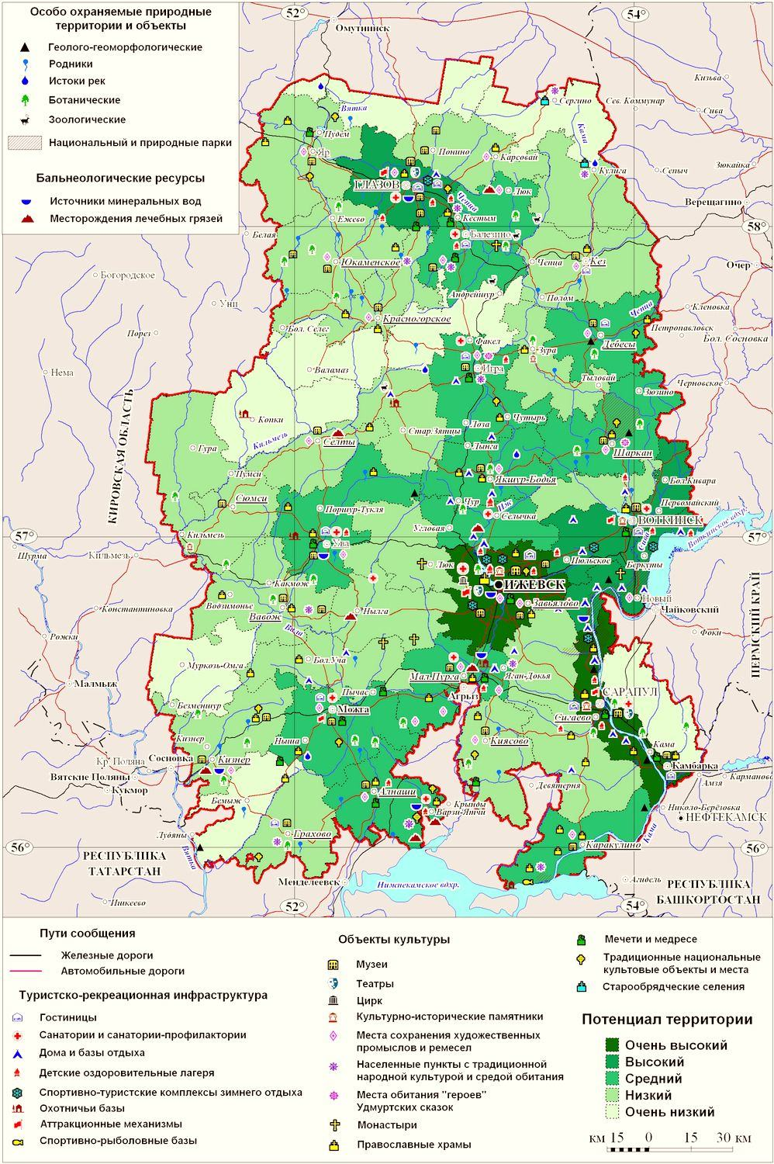
Туристическая карта Удмуртской Республики [10]

IV. Выводы и заключение

В настоящее время событийный туризм представляет собой относительно молодое направление развития туристической отрасли, но достаточно перспективное. У данного сегмента туристической отрасли имеется огромный потенциал и его правильное использование может способствовать экономическому развитию регионов и страны в целом, а также вывести развитие туристической сферы на качественно новый уровень. Основными факторами, негативно влияющими на развитие событийного туризма в Удмуртии, являются слабо развитая туристическая инфраструктура, низкая инвестиционная и деловая активность местного населения. Но развитие событийного туризма в регионе возможно только при взаимодействии органов государственной власти, местного самоуправления и предпринимателей. Только комплексный подход, учитывающий особенности в сфере управления, кадрового и информационно-технического обеспечения, наличие туристической инфраструктуры позволит формировать и развивать событийный туризм Удмуртской Республики на более высоком уровне. Событийный туризм формирует и продвигает положительный имидж региона в российском и международном масштабе.

СПисок литературы

- Нарута Я.С., Гарина Т.А. Событийный туризм: понятие, виды, классификация // Международный журнал прикладных и фундаментальных исследований. 2016. № 11-6. С. 1158-1162.
- Леонидова Е. Г. Событийный туризм как новое направление российского туристического рынка // Universum: Экономика и юриспруденция: электрон. научн. журн. 2015. № 7 (18). URL: http://7universum.com/ru/economy/archive/item/2307 (дата обращения: 28.10.2017).
- Леонидова Е.Г. Событийный туризм: методологический аспект // Социальное пространство. 2015. № 2 (02). С. 1-8.
- Бадальянц С. В. Событийный туризм: сущностные характеристик и особенности развития в России // Электронный научно-практический журнал «Молодежный научный вестник». 2017. № 9. URL: http://www.mnvnauka.ru/2017/09/Badaliants.pdf (дата обращения: 28.10.2017).
- Мерзлякова Г. Н. Создание туристско-рекреационного кластера «Камский берег» в Удмуртской Республике // Современные проблемы сервиса и туризма. 2016. Т. 10. № 1. С. 135-141.
- Мерзлякова Г. Н., Баталова Л. В. Современное состояние и перспективы развития индустрии туризма в Удмуртии // Сервис в Росси и за рубежом. 2013. № 8 (46). С. 104-112.
- Мерзлякова Г. Н., Баталова Л. В. Становление и развитие внутреннего туризма в Удмуртии // Вестник Удмуртского университета. Серия История и филология. 2013. № 5-3. С. 147-160.
- Голубева О. А. Формирование туристического кластера на территории Удмуртской Республики // Вестник Удмуртского университета. Серия «Биология. Науки о Земле». 2014. № 3. С. 133-138.
- Официальный сайт «Национальная премия в области событийного туризма». URL: http://rea-awards.ru/ (дата обращения: 10.10.2017).
- Официальный сайт Министерства культуры и туризма в Удмуртской Республике. URL: http://minkultura.udmurt.ru/ (дата обращения: 31.10.2017).

